МБУК ВР «МЦБ» им М.В. Наумова
Рябичевский отдел

Сценарий

«Никто не создан для войны»
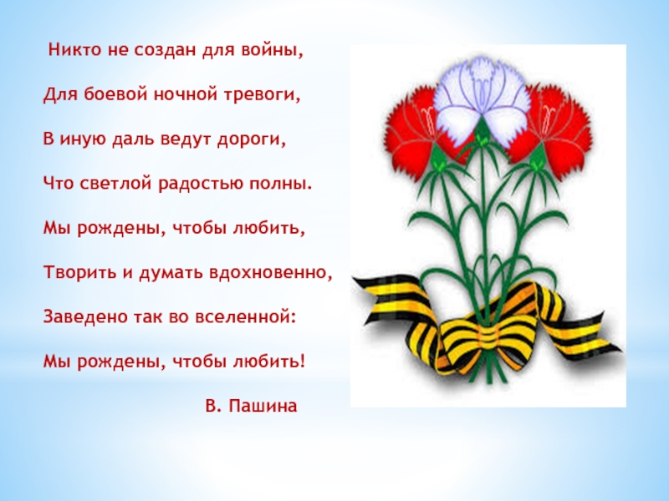

Составитель: Польная Е.Н.

х. Рябичев
2024 год
Форма проведения: музыкально-поэтическая программа.

Цель и задачи: - формировать чувство патриотизма, воспитывая уважение к защитникам Отечества, душевность и чувство сострадания к чужой боли; - раскрыть историю трагедии участников локальных войн и конфликтов; показать жестокость войны; - сохранять историческую память;

Оформление и оборудование: фотографии земляков, воевавших в «горячих точках», записи военных песен. (Горят свечи)

Слайды 1,2
Вед 1. Ты припомни, Россия,
Как всё это было.
Как полжизни ушло у тебя на бои.
Как под песни твои прошагало полмира,
Пролетело полвека по рельсам твоим.

Вед 2. Вы когда-нибудь видели, как падали звёзды,
Рассекая в ночи, под луной, небосвод?
Как сгорали они, обретя миг свободы,
Совершая к земле свой последний полёт?

Слайд 3
Вед 1. Точно так же тогда уходили ребята
Под прицельным огнём на дорогах войны.
Там надеялся каждый,
Как в детстве когда-то,
Что развеются утром все кошмарные сны.

Слайд 4
Вед 2. Получают мальчики повестки.
И уходят мальчики служить.
Есть обязанность у них такая:
От врага Отчизну защитить.
Матери сынов провожают
И наказы им дают,
Расцелуют крепко, перекрестят
И по-бабьи жалобно всплакнут.

Слайд 5
Вед 1. А отцы, махнув по рюмке «горькой»,
Зная, как тяжел солдата путь,
Говорят, сжимая крепко руки:
«Ты, сынок, писать не позабудь».
Юноши России присягают,
Клятву перед знаменем дают.
Юноши пока еще не знают,
Что домой они не все придут.
Поседевших мам и пап все меньше,
Все они уходят в мир иной…
А сынок в граните остается,
Остается вечно молодой!

Слайд 6
Эти проникновенные стихи написаны Людмилой Матвеевной Пляцевой, матерью, потерявшей единственного сына.

Слайд 7, 8
Вед 1. Сегодня 15 февраля – особый день. День памяти о россиянах, исполнявших служебный долг за пределами Отечества. Памятная дата была установлена федеральным законом от 29 ноября 2010 года и приурочена к завершению вывода советских войск из Афганистана в 1989 году.

Слайд 9
Вед 2. После свержения монархии в Афганистане, в 1973 году, в стране началась гражданская война. В 1978 году к власти пришла Народно-демократическая партия. Попытки нового руководства провести реформы, а также иностранное вмешательство во внутренние дела страны привели к новому витку гражданской войны. К 1979 году обстановка настолько осложнилась, что правительство Афганистана обратилось к СССР с просьбой направить в страну воинские части.

Слайд 10
Вед 1. В декабре 1979 года на основании советско-афганского Договора о дружбе, добрососедстве и сотрудничестве Политбюро ЦК КПСС приняло постановление о вводе советских войск в эту страну. Первые подразделения вошли в Афганистан 25 декабря 1979 года.

Слайд 11
Вед 2. В апреле 1988 года между Афганистаном, Пакистаном, СССР и США были подписаны Женевские соглашения. В соответствии с документом в период с 15 мая 1988 года по 15 февраля 1989 года из Афганистана должны были быть выведены советские войска, а США и Пакистан прекращали поддержку повстанцев.

Слайд 12
Вед 1. Вывод советских войск из Афгани­стана был завершен к 15 февраля 1989 года. За 10 лет присутствия СССР в этой стране военную службу здесь прошли около 620 тысяч офицеров, прапорщиков, сержантов и солдат, из них 546 тысяч были непосредственными участниками боевых действий. В ходе конфликта погибли почти 15 тысяч советских военнослужащих, десятки пропали без вести, около 54 тысяч получили ранения.

Слайд 13
Вед 2. Ребята, прошедшие испытание Афганом, наверное, что-то получили взамен. Человек, заглянувший в лицо смерти, лучше узнал цену жизни, любви, дружбы. Тех, кто служил в Афганистане, мы узнаем не только по орденским нашивкам. Мы узнаем их по спокойным и твердым лицам. Это люди, на которых всегда можно положиться. Каждому хотелось бы иметь таких друзей.

Слайд 14
Наши войны-земляки, прошедшие Афганистан
Дорошенко Юрий Анатольевич 1962г.
Радченко Юрий Николаевич 1965г.

Звучит песня «До свидания мальчики»
Вед 1. Сегодня, говоря овоинах выполняющих свой долг за пределами Отечества, мы не можем не вспомнить наших ребят, воевавших в Чечне, хотя они официально и не являются воинами интернационалистами. Но в 1994г, спустя всего 5 лет после вывода войск из Афганистана, матерям, провожающим сыновей в армию, снова пришлось волноваться.

Вед 2. Еще не стихла боль Афгана,
Еще не смыт позор и стыд,
Как снова «черные тюльпаны»
Чечня безжалостно дарит.

Слайд 15
Войны-земляки, прошедшие Чеченскую войну
Альшев Виталий Алексеевич 1980г
Болкун Фёдор 1980
Козубовский А.А. 1988
Кольцов Андрей Геннадьевич 1975
Марковец Виталий Михайлович 1976
Савоник Сергей Николаевич 1976

Слайд 16
Вед 2. Помните, есть такие строчки: «До тебя мне дойти не легко, а до смерти четыре шага»? Слова из песни времени Великой Отечественной войны звучат актуально для наших ребят, проходящих службу в Чечне.
(Звучит отрывок из песни)
(Фрагмент фильма «Прорыв», режиссер Виталий Лукин)

Чтец 1. Останутся в памяти нашей
Запылённые батальоны,
И погибшие наши ребята
Вечно будут жить среди нас…

Чтец 2. И теперь одного я прошу,
(Вы, дожившие, просьбу поймите)
В светлом храме поставьте свечу,
Перед вечностью помяните…

Чтец 3. Я молитвы сейчас не шепчу,
Я не жаловал божью обитель…
Всё равно, вы поставьте свечу
И не верившего помяните…

Чтец 4. Помяните во имя других,
Поминая, слезу уроните,
Чтобы больше никто не погиб,
Помяните меня, помяните…

Вед 1. К сожалению, и сейчас нашим воинам приходится защищать интересы страны. Наши солдаты ведут борьбу с врагом на Украине. У некоторых из вас родственники или знакомые находятся в зоне СВО. А некоторые к нашему глубокому сожалению погибли…

Вед 2. Гори свеча, гори, не затухай,
Предлагаю почтить память воинов, погибших при исполнения служебного долга, минутой молчания.

Слайд 17
Чтец 5. Мы преклоняем колени перед теми, кто выжил, кто сегодня в строю.
И болью сжимается сердце – вы прошли через эту войну.
Жаль, войну мы не можем забыть…
Но ведь кроме желания выжить,
Есть ещё мужество жить!

Вед 1. На протяжении весьма длительной отечественной истории воины нашей страны неоднократно приходили на помощь жителям самых разных стран, защищая их от агрессии; бандитского произвола. Подобные операции могли сильно различаться по своим масштабам, от действий отдельных небольших групп или одного из родов войск. И как бы ни изощрялась враждебная России пропаганда, наши бойцы никогда не приходили в чужую страну как оккупанты или грабители. Никогда они не требовали платы за свою помощь – она всегда оставалась бескорыстной. Далеко не всегда об участии наших военных становилось известным и многие из них не вернулись с полей этих далёких от Родины битв. И вполне естественно, что должен быть день, в который мы отдаём должное мужеству и преданности Родине этих храбрых людей.
Список использованных источников

1. Выполняя интернациональный долг/ Сост.: В.Н. Овсянников, А.Б. Соловьев. – Москва: «Политиздат», 1986 -294 с., ил.

2. https://dzen.ru/a/Y0EHyhdEhngxdVLj

3. https://fabulae.ru/poems/for_holiday.php?id=18

